VY_12_INOVACE_ČT1.02

Autor: Mgr. Renata Jiroutová

Datum vytvoření: únor 2013

Ročník: 1.

Vzdělávací oblast: Člověk a jeho svět

Vzdělávací obor: Prvouka

Tematický okruh: Globální čtení

Téma: Přiřazování obrázků ke slovům

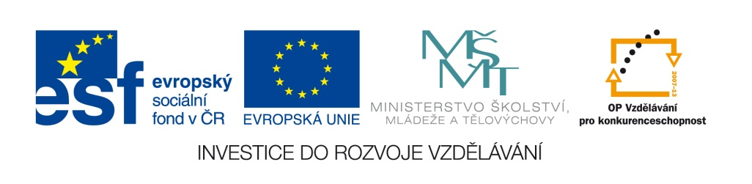

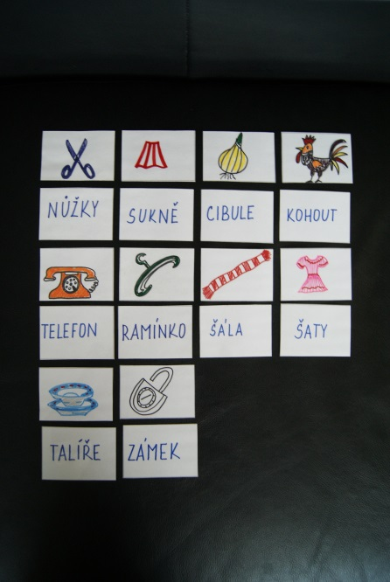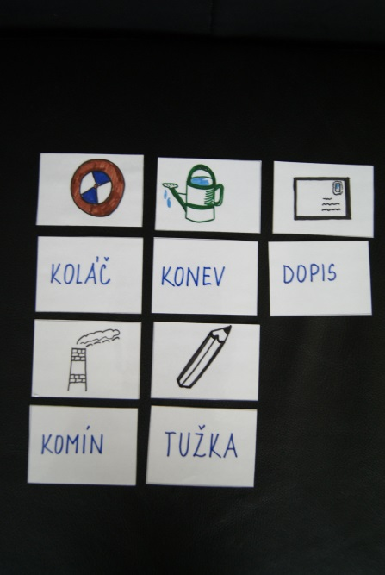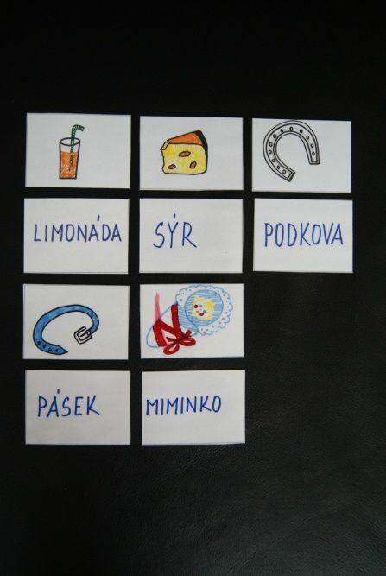
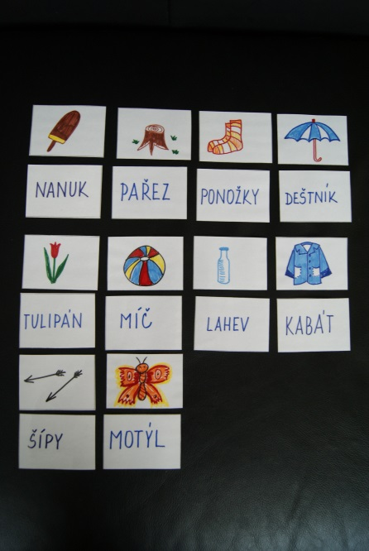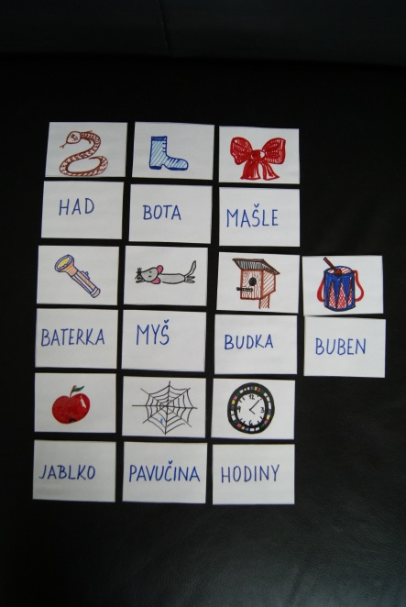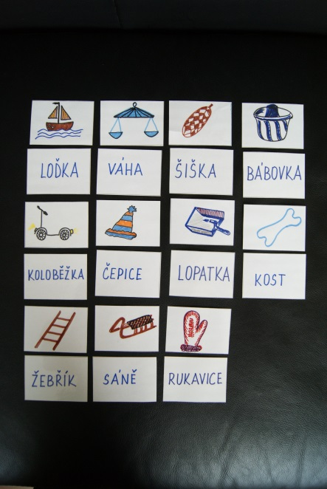
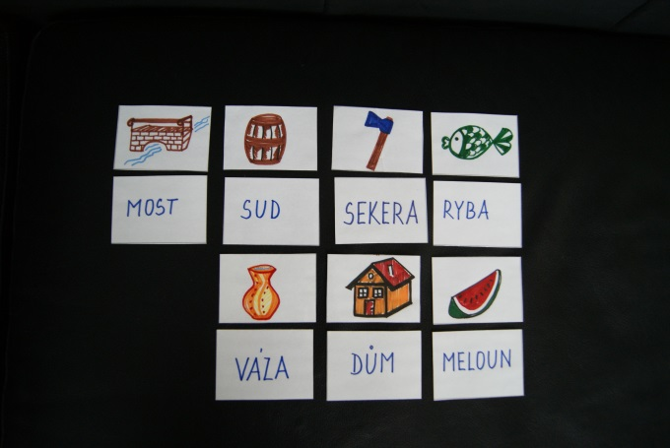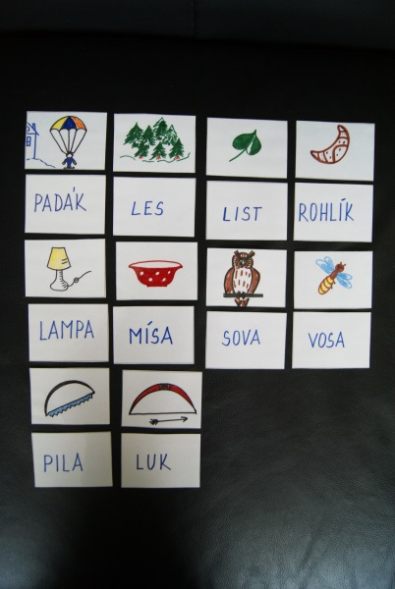
Metodický list:
Zalaminované a nastříhané karty s obrázky a slovy. Žáci mohou pracovat samostatně i ve skupinách.
1. Žáci říkají, co je na obrázcích.
2. Čtou jednotlivá slova.
3. Přiřazují obrázky ke slovům – globální čtení.
4. Žáci mohou rozčleňovat do skupin se stejným začátečním písmenem nebo jinak dělit.
5. Karty lze využít k docvičování čtení, k soutěžím …….

Použité obrázky: vlastní kresba

